Специалисты приступили к новому этапу благоустройства дороги в Кленовском
02.07.2019

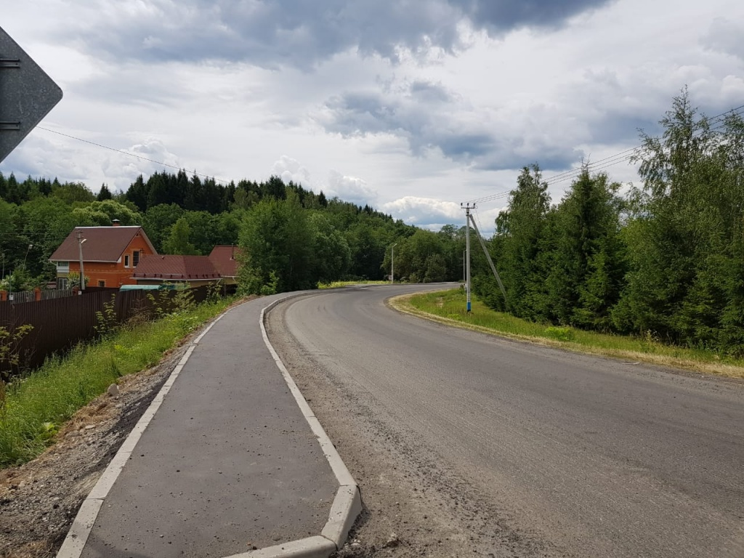

Специалисты приступили к новому этапу благоустройства дороги в Кленовском. Фото предоставила администрация поселения Кленовское

В поселении Кленовское до конца лета 2019 года сотрудники подрядной организации завершат благоустройство дороги.

План реализуют на участке между Садоводческим некоммерческим товариществом «Афганец» и деревней Мешково.

— Специалисты уже разровняли территорию. Кроме того, они занялись укладкой асфальтобетонного покрытия, — рассказала пресс-секретарь администрации поселения Кленовское Мария Гришина.

Она добавила, что подрядчики уже обустроили подходы к остановочным павильонам.

Отметим, что специалисты благоустроят дорогу на участке Кленово — Чернецкое. Все работы выполняют в рамках программы «Мой район».

Адрес страницы: http://tinao.mos.ru/presscenter/news/detail/8193058.html
Префектура Троицкого и Новомосковского административных округов города Москвы

